2006年中国音像产业报告
王 炬

一、2005年音像产业发展状况
到2005年，中国持有出版许可证的音像出版社（公司）共有328家，电子出版物出版单位170家；磁记录复制企业（包括盒带和录像带复制加工）168家；光盘生产厂127家（只读光盘企业87家，可录光盘企业40家），拥有只读光盘生产线约464条，年生产能力约23亿张只读光盘；可录光盘生产线551条，年生产能力约29亿张；只读光盘和刻录光盘的生产能力分别占全球生产能力的17%和20%；制作发行公司约1000余家；销售商约10万余家。它们已经成为中国文化产业中一个较大规模的部门。
（一）产值大幅度增长
据国家新闻出版总署计划财务司发布的《2005年全国新闻出版业基本情况》，衡量音像产业发展的三项主要指标均有幅度不同的增长。2005年我国音像出版业的发行数量为4.89亿盘，比上年增长了17.27%（2004年为4.17亿盘）；品种为3.49万种，比上年增长了1.75%（2004年为3.43万种）；发行金额为36.15亿元人民币，比上年增长了44.02%（2004年为25.1亿元）。品种基本持平；发行数量增长较多，也在合理范围之内；只有发行金额增幅很大（见图1、图2）。
图1：1997年-2005年音像制品发行品种和发行数量

图2：1997年-2005年音像制品发行金额
36.15亿元的发行金额，不仅比2004年增长了44.02%，而且比历史最好的2003年的27.55亿元高出31.22%。2005年，音像业正处在转型期，盗版、新媒体的双重压力使其不堪重负。那么，这个高增长率是怎么产生的呢？这可以从下面的音像制品载体的具体变化情况中看出。
（二）高科技促进音像载体的变化，直接带来产值增长
中国音像业不同发展阶段的区别主要在于产品结构（音像制品载体）。近年来，随着数字技术的发展，进入音频、视频节目数字化的时代。音像载体的变化很大，速度也非常快，
1．音频载体的变化
盒带（AT）的市场份额继续下降：1997年市场份额最大的载体是盒式录音带，占了66%，到2000年，录音带还占到55%，从1997年到2004年，录音带的市场份额锐减了38%。2004年盒带的市场份额为28%，发行数量1.56亿盘，2005年为25%、1.51亿盘；下降幅度分别为：10.7%和3.2%。
CD的市场份额继续增长：2004年为9%、4920万盘，2005年12%、7112万盘；增长幅度分别为33.3%和44.6%。
2．视频载体的变化
VCD的市场份额自2003年以来连续第三年下降：2004年为51%、2.97亿盘，2005年为44%、2.69亿盘；下降幅度分别为13.7%和9.43%。视频节目的载体开始明显向DVD转移。
DVD的市场份额持续大幅度增长：从2001年的1%，到2004年的12%，增长幅度和市场份额已经远远超过CD，2004年市场份额为12%、数量为6531万盘，2005年为19%、1.15亿盘；增长幅度分别为58.3%和76.92%（见图3、图4）。

图3：2004年各类音像制品市场份额 图4： 2005年各类音像制品市场份额

3．音像载体的变化促进产值增长
2005年发行金额的大幅增长与上述数据中的两增两降有着直接关系。
2004年、2005年音频载体占音像市场份额虽然都是37%，但由于盒带的下降和CD的增长，单片平均价格由2004年的6.56元，提高到2005年的8.12元，平均价格增长了23.78%。
2004年视频节目的发行量为2.45亿盘，发行金额为13.81亿元，平均价格为5.64元；2005年视频节目的发行量为3亿盘，发行金额为20.8亿元，平均价格为6.93元，平均价格增长了22.87%。
正是平均价格的增长形成了音像出版业产值的大幅度增长。这就是说，盒带、VCD等较低科技含量、较低价格的载体占据的市场份额越大，平均价格就越低，即使数量增长很大，产值增长也不大；而DVD和CD等较高科技含量、较高价格载体的市场份额越大，平均价格就越高，产值也可以得到大幅度提高。从这个意义上来说，高科技的发展直接影响音像市场的发展，高科技（音像载体）的进步对产业的直接影响，要大于其他传媒。
对音像业来说，努力提高产品平均价值，将会带来整个产值的增长，将会改变音像业无利可图的困境。
（三）音像制品的品种和价格
品种：中国音像业与世界各国唱片业最大的不同，就是业务范围更广。除了国际唱片业的主流产品——音乐制品（唱片）之外，中国音像业还包括了文化教育类的产品。从2004年的发行数量统计来看，音频节目中文化教育类的产品占了70%，娱乐类的节目只有30%；视频节目正相反，文化教育类只占35%，娱乐类节目占到65%。从这个统计中，我们可以看到中国音像制品消费群的取向：音频节目中文化教育类中的语言类（学外语、教学辅导材料、教学参考资料等）制品显然占市场份额的大头。而影视剧节目则在视频产品中占了50%以上。
中国音像制品还有一个特点，就是娱乐类节目中引进节目占的比重比较高。2004年，音频娱节目占46.7%；视频娱乐类节目中，引进版占43.1%，国产节目占56.9%。2005年，音频娱乐类节目中，引进版占52.94%，自编节目占47.06%；视频节目中，引进版占30.26%，自编节目占69.74%。
价格：中国音像制品的价格近年来一直处于低价位，就连新上市的DVD，也卖不出好价钱，一张DVD故事片的零售价也只有10—15元，比VCD更便宜（通常一部故事片的VCD是两张盘片）。但造成中国音像制品低价位的真正原因是盗版，不管价格过高还是过低，盗版商都是“受益者”。音像制品和任何商品一样，都需要找到一个消费者能接受、制作发行商也有钱赚的适当价格。

二、音像产业发展的问题
（一）利益的冲突：盗版、免费下载和不讲诚信
毋庸讳言，盗版仍然是制约音像业发展的最大的障碍。盗版在中国经济发展的现阶段，在国民文化消费水平还不高的现今，几乎难以避免。虽然政府已经下了很大的力气打击盗版，也制定了比较严厉的法律措施，但是，市场广大、多头管理、地区保护、执法不严等许多体制上存在的问题，至少在一定程度上使政府和行业组织在打击盗版的行动上收效不大。盗版问题必须引起中央政府、地方政府、全行业以及全体民众（消费者）的高度重视才有可能解决。
2006年7月15日，中国全国“扫黄打非”工作领导小组办公室、文化部、新闻出版总署、国家版权局、国家工商行政管理总局、公安部、建设部、监察部八部委发布“关于开展反盗版百日行动的公告”，这是中国政府主管部门中与音像制品和计算机软件市场有关的八个部委首次联合开展大规模的反盗版行动。行动分三个阶段，历时100天，打击措施和惩罚措施都是比较严厉的。“百日行动”将在一定程度上抑制盗版在中国蔓延的势头。
免费下载是困扰世界各国唱片业的严重问题。免费下载也是盗版，只是变换了场所，由于利用网络的便捷和隐蔽性，免费下载的查处变得更为困难，免费下载得到了广大网民的支持和拥护。网络盗版侵权更有“世界性”。如果说地面销售（包括店铺和游商）盗版是中国的一大“特色”并对中国音像业造成危害的话，那么网络盗版（免费下载）对全球唱片业造成的危害就更加严重。全球唱片业在1999年、2000年达到销售顶峰之后，开始以每年8%左右的速度下滑，其主要原因就是网络盗版所致。虽然经过唱片业坚持不懈的打击，并且经过司法审判表明法律并不支持网络盗版，但网络下载仍然对传统唱片业形成严重的冲击。在中国，大规模的网络盗版已经被遏制住，但是小型的、个人性质的侵权网站、搜索引擎几乎无处不在，即使在我们已经制定了相对比较严格的法律来打击网络盗版的今天，我们也可以轻易通过搜索引擎获得你想寻找的任何曲目。因此，网络盗版可能是对今后音像业发展造成严重危害的主要因素之一。
不讲诚信是音像业发展的另一个大问题。不讲诚信并不是新问题，在传统营销体系中，不讲诚信一直是困扰音像业出版制作商与销售商之间的主要问题（如退货、回款等），只是它没有盗版这么明显，而且，往往通过诉讼或协商可以获得解决。在数字音乐时代来临之时，不讲诚信将是一个大问题。手机下载音乐和网络付费下载服务，一度被看作拯救中国音像业的法宝，但很快音像版权提供者就发现，网络服务商为了自身的利益，隐瞒或少报了下载数据，致使节目提供商的利益受到损害。这种损害并不亚于盗版的损害。
（二）体制的冲突：国有音像出版社和民营音像企业的力量消长
在国有音像出版社陷入经营低谷的时期（1998—2001年），音像市场的整体规模在不断高涨的消费需求支撑下，不仅没有缩小，反而逐年扩大。随着国有音像出版社的市场竞争力不断萎缩，音像市场的市场主体发生了巨大的变化，即民营音像企业的异军突起。中国音像业制作环节（节目开发和制作）已由国有音像出版社为主转为以民营唱片公司（音像制作公司）为主。国内原创音乐的主要生产源自民营唱片公司，20世纪80年代中后期国内当红歌手签约国有音像出版社的局面，在90年代中后期已完全改变。据不完全统计，大约70%以上的签约歌手，签在民营公司旗下，大约80—90%的流行歌曲个人专辑出自民营唱片公司，而国内当红的流行歌手几乎100%签在10余家最活跃的民营唱片公司。
另一个明显的变化是民营制作发行公司的崛起。到目前为止，国内正版音像市场的有效供给，大多由民营公司提供。大约30余家民营制作发行公司以广州为基地，为全国音像市场提供80%以上的正版货源。他们主要在电视剧、电影、百科教育和卡拉OK四大类节目中占据了主要市场份额。
（三）资本的冲突：外国资本和文化企业的进入以及产生的影响
能否融入和吸纳资本，是一个产业发展的关键所在。音像业本来是一个获利丰厚的产业，但由于音像出版业是国有资本为主的“特许”行业，因此挡住了社会资本和国外资本的进入。
音像出版业的国有音像出版社，目前正处于一个尴尬的地位：靠自身能力的发展，事实已经证明是极有限度的。一些国有音像出版企业经过十几年的发展，已经有了一定的资本积累，但绝大多数出版单位在扩大发展阶段遇到了吸收资本的瓶颈，因为是“国有独资”，社会资本几乎不能“名正言顺”地进入，更不要说国际资本和风险投资了。社会资本，尤其是希望进入大有发展潜力的文化产业的投资商，在持续观望了一段时间后，并无可乘之机，于是将资本投向可以堂而皇之进入的另一扇门——民营音像企业。
从2005年10月至2006年3月，短短的几个月时间内，就有太合麦田、A8音乐集团等通过出让股份或其它融资手段，获得将近7亿元人民币的资金。而资金发生困难的国有音像出版社却无法获得亟需的资金。

三、音像产业的影响因素与发展趋势
（一）文化体制改革的影响
中国目前正在进行的文化体制改革，将会对音像业产生巨大的影响。音像业、尤其是音像出版业目前主要是以国有独资的事业单位组成的。截至2005年底，共有音像出版单位328家。从行政管理划分来看，除少量的出版社属于其它部委和国家机关，基本上分属广播影视、文化和新闻出版三大文化管理机构，基本上都是文化体制改革范畴之内的出版机构。按照文化体制改革的部署，这些出版机构要经过事业改企业、企业股份制改造和组建集团等步骤。文化体制改革之后，这些出版机构绝大多数要从原属的上级主管机构中脱离出来，独立自主经营。有条件的企业还要进一步进行股份制改造，这有可能使大量的资本涌进音像业，这样，困扰音像多年的融资的问题，有望实现大的突破。资本的融入、人力资源的开发，将激活大部分出版单位的潜力，它们的生产力将得到极大的解放，音像出版业将成为文化体制改革的受益者。但现阶段股份制改造仍只在民营文化企业中进行，中国文化产业的主体仍是国有企业，因此国有企业的资本改造将引起巨大的变革。
（二）高新技术应用的影响
高新技术的应用，尤其是网络音乐下载和手机音乐的盛行，已经对传统的音像营销体系产生了重大影响。中国现有CD、VCD、DVD播放机1.5亿台；每年新增个人电脑超过1600万台；PC拥有量达5299万台；这些设备每年都要消费大量的唱片和音像制品。与此同时，数字媒体正以不可思议的惊人速度抢占传统的唱片市场；网络化、数字化的潮流改变了中国文化、传媒和娱乐业的面貌，尤其在音乐领域表现得更为突出。
在数字音乐时代，唱片公司将不能像以往那样垄断音乐市场，歌曲将会运用各种渠道传播。网络歌曲的产生，是数字时代到来的一个标志。网络歌曲吸引了成千上万的人传播它、关注它，并从中受益，许多没有受过专业培养和训练的年轻人大胆投身创作和演唱，网络歌曲在短期内传播迅速，范围极广，上网的又多是学生和年轻人（他们正好是原来的唱片消费主要群体），因此，免费的、在某种程度上表达了他们对社会的态度的网络歌曲理所当然地受到欢迎。年轻的、热情的、非职业的创作者和歌手，向专业的创作者和歌手以及唱片公司发起挑战！低成本的网络歌曲开始向唱片业的高成本的制作发起挑战。
（三）传播方式改变的影响
自2004年以来，传统的音像业营销体系面临着新媒体巨大的挑战，这一点中国与世界各国都有相同之处，唱片的发行量增长缓慢，价格偏低，唱片商和发行商的利润空间较小等等。
新媒体的主要表现形式是网络下载和手机铃声（包括音乐下载）。这些统称为“数字音乐”的新的传播方式，将极大地影响音像业的发展。
音乐是人们最重要的娱乐内容之一，随着这一娱乐内容渐渐搬上互联网，使用在线音乐的用户也越来越多。艾瑞（iResearch）数据显示，2004年内通过互联网下载或收听音乐的用户，即在线音乐用户占整个互联网用户的比例达到83％。艾瑞预计该比例2005年仍将有所上升，达到85％，中国的在线音乐用户数量将在2005年突破1亿，并且2008年在线音乐用户将超过2亿，占到互联网用户数的90％（见图5）。
图5：中国在线音乐用户现状及预测
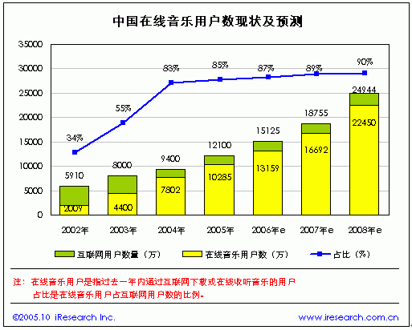
根据艾瑞市场咨询（iResearch）统计，作为近年来增长迅速的电信增值业务，2005年彩铃业务用户增长率达到102.8%，用户总数从2004年的6707.4万人达到6895.2万人；市场规模也从2004年的10亿元增加到21.3亿元（实际公布的数据达到26亿元），成为移动增值业务发展的新动力（见图6）。
图6：2005年中国彩玲市场规模
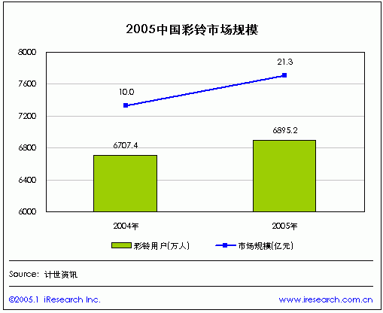
2004年末，中国移动音乐市场的发展从起步阶段向发展阶段过渡，市场规模从2003年的7.5亿元增长到2004年的15.8亿元，增长率为110%。2005年进入发展期，iResearch预计2005年中国移动音乐SP市场规模能够达到25.9亿人民币。随着2006年3G业务的商用化，预计2006年中国移动音乐SP市场规模为40亿元，2008年中国移动音乐SP市场规模超过70亿元（见图7）。

图7：中国移动音乐市场发展及预测

据了解，中国移动将推出新的SP收入分成方案。分成方式具体分为三类，除了移动与SP原有的15:85分成外，还增设了三七分和五五分两种，而移动分成比例的提升与其向SP提供的服务挂钩。中国移动的新分成方案有三个细分项：第一，中国移动只提供计费和支付服务，售后服务、技术支持和市场推广全部由SP自行处理，这种情况下中国移动只能分取SP收入中的15%，剩余的85%归服务供应商；第二，中国移动在计费和支付外，还提供技术支持和售后的客户服务，则将从SP收入中分取30%；第三，中国移动在上述三类服务外，还帮助SP进行市场推广，这样就需要分取SP收入的50%了。CP与SP之间的分成比较灵活，一般按五五分成，或者就某首具体歌曲来谈判。下图是按移动运营商占15%，CP（内容提供商）占45%，SP（服务提供商）占40%来对SP收入进行的分成（见图8）。
图8：中国移动音乐分类市场规模发展情况
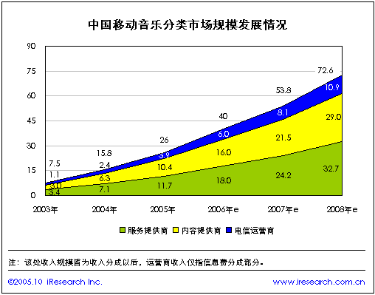
目前，我国与音像业相关的新媒体正在以不可思议的速度增长，手机单曲的下载业务迅猛增长，网络收费下载业务正在稳步推进，无论是在线用户还是移动用户，对音乐产品的需求都十分强劲。“数字音乐”的市场规模增长很快，如果按照上述统计和预测，新媒体的市场总值将很快超过传统音像业。
与此同时，新媒体传播音乐的法律法规也正在逐步完善之中。中国移动、电信和网络等技术平台，也正在向拥有音乐资源的企业靠拢，原创音乐制作能力较强的文化企业，在掌握和积累了一定音乐版权资源之后，也在努力开发自己的技术平台，或联合电信等部门创建新的平台。音乐产业的发展将形成新的模式，即内容提供商、电信服务商、客户终端趋于整合。
在现阶段的音像业转型期和新媒体增长期，中国音像业仅是形成一个初步的格局，在未来几年将会有迅猛的、大规模的发展。

（作者单位：中国音像协会）

光盘生产企业的数据是2004年统计的。
2005年10月，北京艺能合并京文唱片，得到C2国际风险投资基金1000万美元；2005年10月，软银注资1000万美元收购太合麦田30%股份；2005年11月，上市公司华友世纪6000万元收购飞乐唱片60%股份；12月，又出资3500万元收购华谊音乐51%股份；2005年12月，A8音乐集团获得5家国际资本机构2000万美元；2005年12月，滚石移动（中国）公司获得3000万美元的投资；2006年3月，海碟唱片宣布获得1000万美元的投资。
2004年的统计数据。

